**Инструкция для клавиатуры Retekess TD029**

**Содержание**

Функциональная схема------------------------------------------------------------------

Настройка идентификатора клавиатуры ------------------------------------------------------------------

Подключите клавиатуру к пейджеру часов---------------------------------------------------------------

Функция вызова (1-12)---------------------------------------------------------------------

**Функциональная схема**

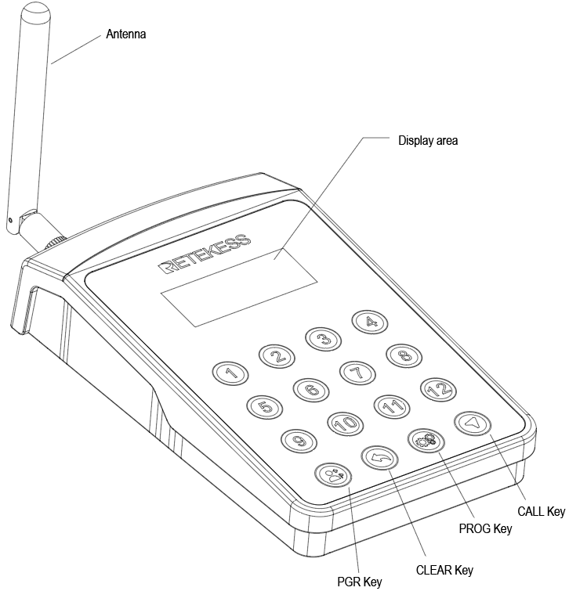

1.Антенна2.Область экрана дисплея 3.PGR кнопка 4.Удалить кнопка 5.PROG кнопка 6. ВЫЗОВ кнопка

**Настройка идентификатора клавиатуры(F1, 1-999)**

Три цифры, отображаемые на экране после подключения источника питания, являются идентификатором клавиатуры.

1.In в режиме вызова нажмите кнопку “PROG”, чтобы войти в режим настройки, на экране отобразится F1.

2.Нажмите кнопку “PROG”, чтобы войти в подменю, на экране отобразится F. 0.

3.Введите желаемый идентификатор клавиатуры с помощью клавиатуры (1/2/3/4/5/6/7/8/9/10 - допустимые клавиши, 10 означает 0)

4.Нажмите кнопку “PROG”, чтобы сохранить настройки, одновременно с этим клавиатура издаст звуковой сигнал.

5.Дважды нажмите кнопку “Удалить ”, чтобы вернуться в режим вызова.

**Подключите клавиатуру к пейджеру часов**

1.Когда часы-пейджер находятся в режиме ожидания, нажмите и удерживайте (около 1 секунды) кнопку "A", чтобы перейти в режим настройки

2.Нажмите кнопку “A” или “B”, чтобы выбрать “Сопряжение”.

3.Нажмите и удерживайте (около 1 секунды) кнопку “A”, чтобы войти в подменю

4 Нажмите кнопку “A” или “B”, чтобы выбрать “Ket Pair”.

1.Нажмите и удерживайте (около 1 секунды) кнопку “A”, чтобы войти в подменю, на нем отображается идентификатор пейджера, серийный номер клавиатуры и статус.

2.Нажмите кнопку “B”, чтобы переместить позицию редактирования

3.Нажмите кнопку “A”, чтобы выбрать желаемое значение (значение идентификатора пейджера может быть выбрано из 001-999, а серийный номер клавиатуры может быть выбран из 01-50, "FFF" означает, что серийный номер клавиатуры не зарегистрирован и может быть сопряжен)

4.Нажмите соответствующий идентификационный номер пейджера на клавиатуре, пейджер часов завибрирует и покажет OK на дисплее, “FFF” будет изменен на идентификатор клавиатуры. Эта операция сопряжения завершена.

**записка:**

**Пользователю необходимо выполнить сопряжение клавиатуры с пейджером часов перед их использованием, в противном случае клавиатура не сможет вызвать пейджер часов.**

**Функция вызова (1-12)**

В режиме вызова нажатие цифровой клавиши может вызвать соответствующий пейджер часов. В то же время на экране мигает номер.

Если вам нужно отобразить страницы просмотра с идентификатором от 13 до 999

1.In в режиме вызова нажмите кнопку “PGR”, чтобы перейти в комбинированное числовое состояние вызова, на экране отображается P.0.

2.Введите желаемый номер с клавиатуры (1/2/3/4/5/6/7/8/9/10 - допустимые клавиши, 10 означает 0).

Нажмите кнопку “ВЫЗОВ” для подтверждения, соответствующий пейджер часов в пределах эффективного расстояния примет вызов.

записка:

1.Нажмите кнопку “PGR”, чтобы выйти из комбинированного числового состояния и вернуться в состояние вызова.

2.Номер, мигающий на экране, означает, что вызов выполнен успешно